UNIVERSIDADE FEDERAL DO PARANÁ
DEPARTAMENTO DE ESTATÍSTICA

AGATHA DE MELO
GRR: 20137524
ELIAS SANTIAGO DINIZ
GRR: 20135636
NATHALIE DO AMARAL PORTO MARTINS
GRR: 20137583

RELATÓRIO DE ANÁLISE DE DADOS DA LIGA PROFISSIONAL DE GOLFE

Base de dados – Professional Golf Association

CURITIBA
2017

AGATHA DE MELO
GRR: 20137524
ELIAS SANTIAGO DINIZ
GRR: 20135636
NATHALIE DO AMARAL PORTO MARTINS
GRR: 20137583

RELATÓRIO DE ANÁLISE DE DADOS DA LIGA PROFISSIONAL DE GOLFE

Base de dados – Professional Golf Association

Relatório apresentado à Disciplina de Modelos Lineares Generalizados da Universidade Federal do Paraná, como requisito parcial para aprovação na disciplina.

Professor: Dr. Cesar Augusto Taconeli

CURITIBA
2017

SUMÁRIO

1 INTRODUÇÃO ............................................................................................... | 5
2 MATERIAL E MÉTODOS ............................................................................... | 6
2.1 TAMANHO DA AMOSTRA .......................................................................... | 6
2.2 MÉTODO ESTATISTÍCO ............................................................................ | 6
3 RESULTADOS E DISCUSSÃO ..................................................................... | 7
3.1 PRECISÃO E SEXO ....................................................................................... | 7
3.2 ANÁLISE DE RESÍDUOS ................................................................................ | 7
3.3 RELAÇÃO ENTRE AS VARIÁVEIS .................................................................. | 9
4 CONCLUSÕES .............................................................................................. | 10

RESUMO

Golfe é um dos poucos esportes com bola que não exige uma área de jogo normalizada. É praticado num campo, o qual geralmente consiste numa progressão de nove ou dezoito buracos. A Ladies Professional Golf Association (LPGA)e o Professional Golfers Association (PGA) são entidades profissionais que reúnem os jogadores de golfe em países como o Reino Unido e Estados Unidos. Da base de dados da PGA/LPGA, foi obtida uma amostra composta de 353 observações, dividias em três variáveis: Variável resposta – Distância da condução da bola (m); Variável x1 – Precisão do Fairway (campo) em porcentagem; Variável x2 – Sexo, sendo 1 – feminino e 2 – masculino. O método estatístico utilizado foi o de Regressão Linear Multivariada Fixando-se a variável sexo, observou-se que a condução de bola diminui em média 0,083107 m. Uma observação foi identificada como possível ponto de influência, mas após nova análise, optou-se por não retirá-la do modelo.

Palavras-chave: Regressão Multivariada. Condução. Precisão.

1 INTRODUÇÃO

Golfe, criado na Escócia (século XV), é um esporte no qual os jogadores usam diversos tipos de tacos para arremessar uma bola para uma série de buracos numa vasta extensão de terreno, usando o menor número possível de tacadas.
É um dos poucos esportes com bola que não exige uma área de jogo normalizada. Em vez disso, é praticado num campo, o qual geralmente consiste numa progressão de nove ou dezoito buracos. Cada buraco inclui uma área de terreno inicial (tee) e uma área final (green), na qual se encontra o buraco propriamente dito. Entre as duas áreas existem diversos tipos padronizados de terreno e obstáculos, e cada buraco possui uma configuração única.
Do inglês, a Ladies Professional Golf Association (LPGA) é uma organização norte-americana profissional para golfistas do sexo feminino. Além disso, o Professional Golfers Association (PGA) são entidades profissionais que reúnem os jogadores de golfe em países como o Reino Unido e Estados Unidos.
O objetivo deste trabalho foi analisar os dados de PGA e LPGA para verificar se a condução de bola do jogador está relacionada com a precisão da tacada, e o com o sexo do jogador.

2 MATERIAL E MÉTODOS

2.1 TAMANHO DA AMOSTRA

A amostra é composta de 353 observações, dividias em três variáveis:
- Variável resposta – Distância da condução da bola (m);
- Variável x1 – Precisão do Fairway (campo) em porcentagem;
- Variável x2 – Sexo, sendo 1 – feminino e 2 – masculino.
Os dados foram fornecidos pela Ladies Professional Golf Association (LPGA) e pelo Professional Golfers Association (PGA), em 2008.

2.2 MÉTODO ESTATISTÍCO

Para análise, utilizou-se o software estatístico R®, e o método estatístico utilizado foi o de Regressão Linear Multivariada

3 RESULTADOS E DISCUSSÃO

3.1 PRECISÃO E SEXO

Após análise estatística, foi observado que as variáveis precisão e sexo influenciam na condução da bola (Tabela 1).

Tabela 1. ANOVA da influência das variáveis precisão e sexo sobre a condução da bola. Diferença estatística para α = 0,05.
 | Estimativa | Desvio Padrão | Valor t | p Valor
Intercepto | 303,00020 | 4,99458 | 60,67 | < 2 10⁻¹⁶
Precisão | -0,83107 | 0,07332 | -11,33 | < 2 10⁻¹⁶
Sexo | 37,27097 | 0,88191 | 42,26 | < 2 10⁻¹⁶

Fixando-se a variável sexo, pode-se notar que quando a precisão é aumentada em 1%, a condução de bola diminui em média 0,083107 m. Além disso, quando fixada a precisão, e mudando a variável sexo de feminino para masculino, a condução de bola aumenta em 37,27 m.

3.2 ANÁLISE DE RESÍDUOS

Através da análise resíduos dos dados originais, foi observado que o ponto 149 é um possível ponto de influência (Figura 1)

Figura 1. Análise de resíduos dos dados originais.
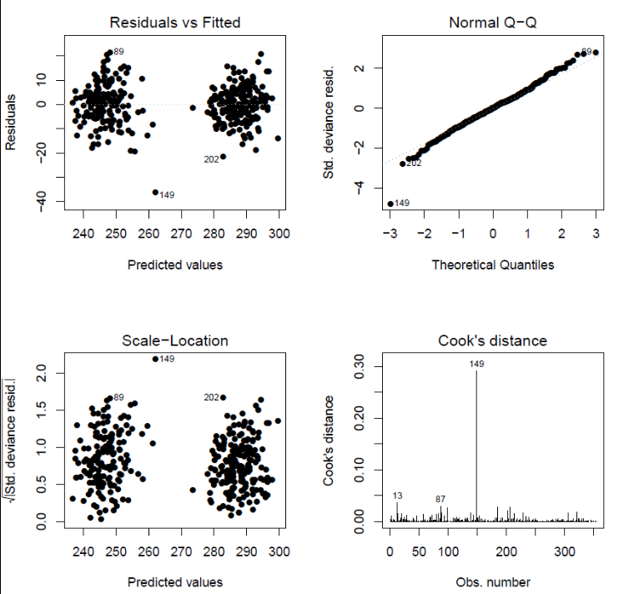

Após a remoção deste ponto, foi observado que não houve grande diferença no modelo (Figura 2).

Figura 2. Análise com remoção da observação 149.
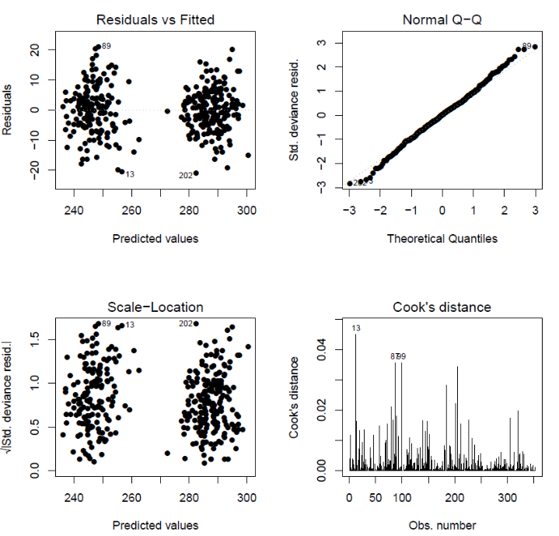

Com isso, foi gerado um novo modelo, com a seguinte ANOVA (Tabela 2).

ANOVA da influência das variáveis precisão e sexo sobre a condução da bola. Diferença estatística para α = 0,05.
 | Estimativa | Desvio Padrão | Valor t | p Valor
Intercepto | 307,45554 | 4,91792 | 62,52 | < 2 10⁻¹⁶
Precisão | -0,89341 | 0,07209 | -12,39 | < 2 10⁻¹⁶
Sexo | 36,76617 | 0,85978 | 42,76 | < 2 10⁻¹⁶

Por falta de evidências, não foi considerada a observação 149 como outlier e optou-se por mantê-la no modelo.

3.3 RELAÇÃO ENTRE AS VARIÁVEIS

Após análise, verificou-se que a precisão dos homens será sempre maior do que a das mulheres, independentemente da posição (Figura 3). Também observou-se, que quanto maior a condução, menor é a precisão.

Figura 3. Precisão de homens e mulheres.
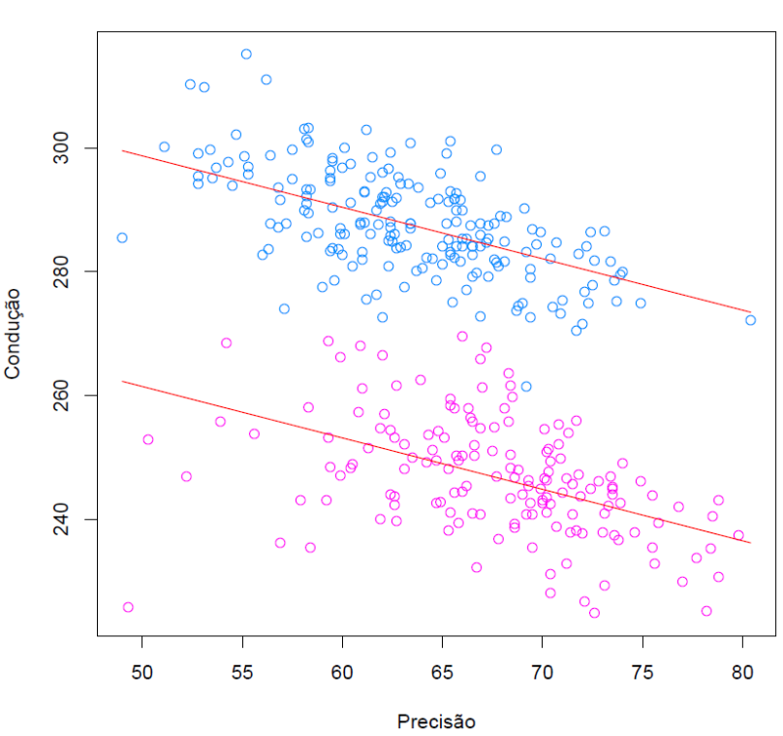
Azul – Homens. Rosa – Mulheres

4 CONCLUSÕES

Fixando-se a variável sexo, pode-se notar que quando a precisão é aumentada em 1%, a condução de bola diminui em média 0,083107 m. Além disso, quando fixada a precisão, e mudando a variável sexo de feminino para masculino, a condução de bola aumenta em 37,27 m.
Por falta de evidências, não foi considerada a observação 149 como outlier e optou-se por mantê-la no modelo.
A precisão dos homens será sempre maior do que a das mulheres, independentemente da posição

